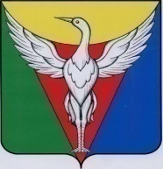

**АДМИНИСТРАЦИЯ ПОДОВИННОГО СЕЛЬСКОГО ПОСЕЛЕНИЯ**

**ОКТЯБРЬСКОГО МУНИЦИПАЛЬНОГО РАЙОНА**

**ЧЕЛЯБИНСКОЙ ОБЛАСТИ**

**Челябинская область 457173 с. Подовинное, ул.Гагарина, 14 тел.: 26-1-30**

**ОКПО 04269704,ОГРН 1027401825110,ИНН 7437001826**

**Справка**

Проведение проверок в сфере благоустройства на территории Подовинного сельского поселения Октябрьского муниципального района субъектов малого и среднего предпринимательства на 2021 год не запланировано.

Глава Подовинного сельского поселения В.С.Кузьменко